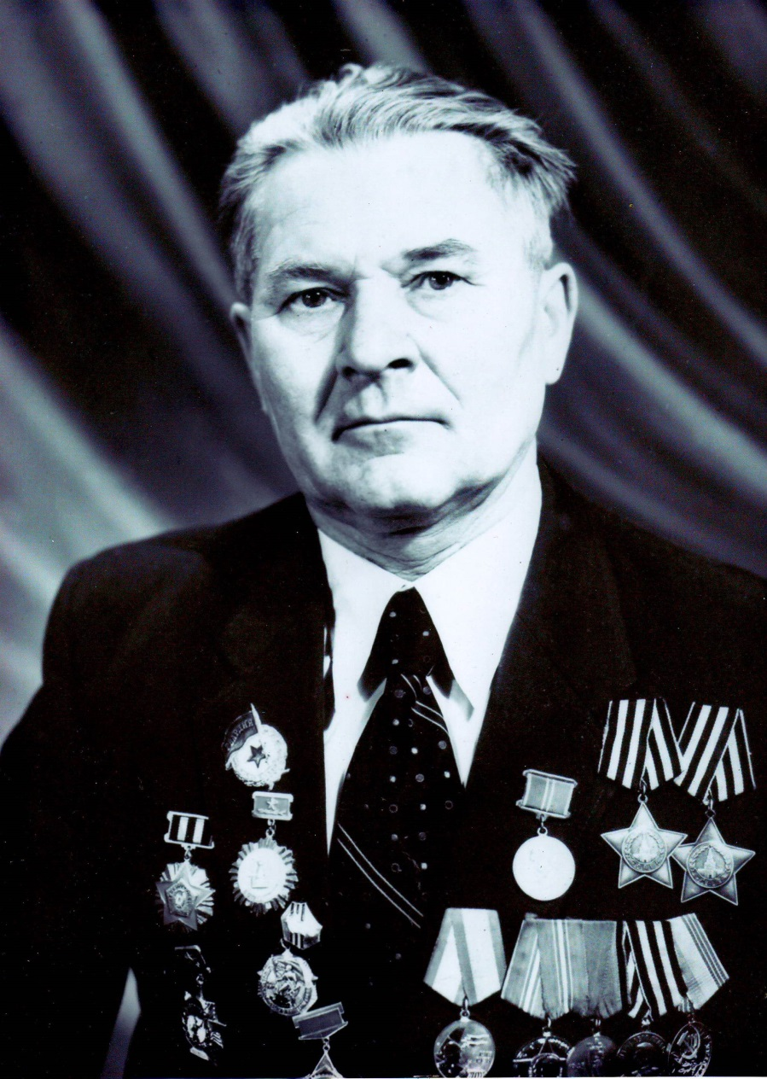
Лесников Иван Михайлович
(1924-2012)
Родился 28 августа 1924 года в деревне Боровая Катайского района. Сержант, командир отделения. Воевал в составе 87-й стрелковой дивизии, 387-й стрелковой дивизии, 3-й гвардейской стрелковой дивизии. Награжден орденами Славы II и III степени, Отечественной войны I степени, медалью “За боевые заслуги”.
Всего в семье было трое детей: Иван – старший, Федор – средний и Анна, младшая сестра. Детство у прадеда было тяжелое, приходилось работать наравне со взрослыми, чтобы помочь родителям прокормить семью.
Когда началась Великая Отечественная война, прадеду было 16 лет. Сначала он работал в колхозе, был трактористом, а в 1943 году его призвали на фронт. Сражаясь с врагами, мой прадедушка получил не одно ранение, но самым тяжелым для него оказалось ранение, полученное в бою под Смоленском в 1944 году. Он подорвался на мине, а когда очнулся в госпитале, понял, что правую ногу он не чувствует. Оказалось, что ногу ему ампутировали. Домой прадедушка вернулся в сентябре 1945 года. В 1947 году он женился на моей прабабушке, Алевтине Петровне (но для всей семьи она всегда была бабушка Валя). Вскоре у них родилось три сына: Александр, Сергей (мой дедушка) и Юрий. К сожалению, Юрий трагически погиб. Несмотря на тяжелые ранения, мой прадед всю жизнь работал бухгалтером: сначала в городском коммунальном хозяйстве, потом в пионерском лагере «Красные Орлы» . Умер прадедушка 21 ноября 2012 года.
(Егор Носов, ученик 2 «а» класса)

